# LANGKAH 1

## Soal

## Suatu perpustakaan di kampus X memiliki banyak koleksi buku, dan buku buku tersebut dikategorikan berdasarkan jenisnya. Ada 7 kategori dalam perpustakaan tersebut, yaitu teknologi, filsafat, sejarah, agama, psikologi, politik dan fiksi. Setiap kategori pastilah memiliki banyak buku. Setiap buku ditulis oleh setidaknya 1 penulis, walaupun tak menutup kemungkinan buku tersebut ditulis oleh banyak penulis. Dari studi kasus diatas, tentukan entitas-entitas yang terlibat beserta propertiesnya dan implementasikan kedalam kode program, serta tampilkan ke layar nilai dari properties dari entitas tersebut. (Minimal tiap kategori ada 5 buku)

## Screenshoot

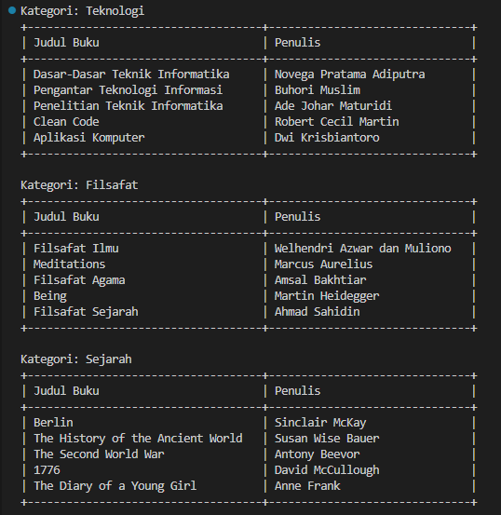

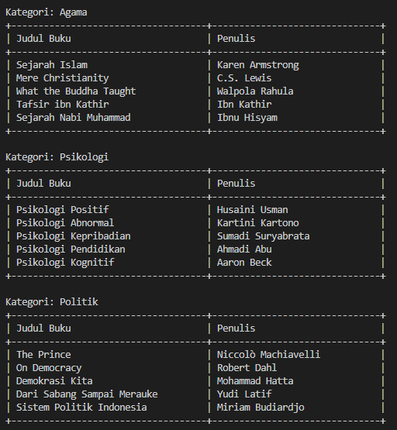

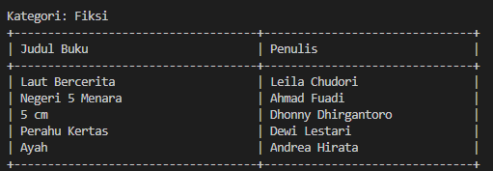

## Syntax

|  |  |
| --- | --- |
| perpustakaan.java | |
| 1  2  3  4  5  6  7  8  9  10  11  12  13  14  15  16  17  18  19  20  21  22  23  24  25  26  27  28  29  30  31  32  33  34  35  36  37  38  39  40  41  42  43  44  45  46  47  48  49  50  51  52  53  54  55  56  57  58  59  60  61  62  63  64  65  66  67  68  69  70  71  72  73  74  75  76  77  78  79  80  81  82  83  84  85  86  87  88  89  90  91  92  93  94  95  96  97  98  99  100  101  102  103  104  105  106  107  108  109  110 | import java.util.*;  class Buku {  private String judul;  private List<String> penulis;  public Buku(String judul, String... penulis) {  this.judul = judul;  this.penulis = Arrays.asList(penulis);  }  public String getJudul() {  return judul;  }  public List<String> getPenulis() {  return penulis;  }  }  class Kategori {  private String nama;  private List<Buku> bukuList;  public Kategori(String nama) {  this.nama = nama;  this.bukuList = new ArrayList<>();  }  public void tambahBuku(Buku buku) {  bukuList.add(buku);  }  public String getNama() {  return nama;  }  public List<Buku> getBukuList() {  return bukuList;  }  }  public class perpustakaan {  public static void main(String[] args) {  List<Kategori> kategoriList = new ArrayList<>();  Kategori teknologi = new Kategori("Teknologi");  Kategori filsafat = new Kategori("Filsafat");  Kategori sejarah = new Kategori("Sejarah");  Kategori agama = new Kategori("Agama");  Kategori psikologi = new Kategori("Psikologi");  Kategori politik = new Kategori("Politik");  Kategori fiksi = new Kategori("Fiksi");  kategoriList.addAll(Arrays.asList(teknologi, filsafat, sejarah, agama, psikologi, politik, fiksi));  teknologi.tambahBuku(new Buku("Dasar-Dasar Teknik Informatika", "Novega Pratama Adiputra"));  teknologi.tambahBuku(new Buku("Pengantar Teknologi Informasi", "Buhori Muslim"));  teknologi.tambahBuku(new Buku("Penelitian Teknik Informatika", "Ade Johar Maturidi"));  teknologi.tambahBuku(new Buku("Clean Code", "Robert Cecil Martin"));  teknologi.tambahBuku(new Buku("Aplikasi Komputer", "Dwi Krisbiantoro"));  filsafat.tambahBuku(new Buku("Filsafat Ilmu", "Welhendri Azwar dan Muliono"));  filsafat.tambahBuku(new Buku("Meditations", "Marcus Aurelius"));  filsafat.tambahBuku(new Buku("Filsafat Agama", "Amsal Bakhtiar"));  filsafat.tambahBuku(new Buku("Being", "Martin Heidegger"));  filsafat.tambahBuku(new Buku("Filsafat Sejarah", "Ahmad Sahidin"));  sejarah.tambahBuku(new Buku("Berlin", "Sinclair McKay"));  sejarah.tambahBuku(new Buku("The History of the Ancient World", "Susan Wise Bauer"));  sejarah.tambahBuku(new Buku("The Second World War", "Antony Beevor"));  sejarah.tambahBuku(new Buku("1776", "David McCullough"));  sejarah.tambahBuku(new Buku("The Diary of a Young Girl", "Anne Frank"));  agama.tambahBuku(new Buku("Sejarah Islam", "Karen Armstrong"));  agama.tambahBuku(new Buku("Mere Christianity", "C.S. Lewis"));  agama.tambahBuku(new Buku("What the Buddha Taught", "Walpola Rahula"));  agama.tambahBuku(new Buku("Tafsir ibn Kathir", "Ibn Kathir"));  agama.tambahBuku(new Buku("Sejarah Nabi Muhammad", "Ibnu Hisyam"));  psikologi.tambahBuku(new Buku("Psikologi Positif", "Husaini Usman"));  psikologi.tambahBuku(new Buku("Psikologi Abnormal", "Kartini Kartono"));  psikologi.tambahBuku(new Buku("Psikologi Kepribadian", "Sumadi Suryabrata"));  psikologi.tambahBuku(new Buku("Psikologi Pendidikan", "Ahmadi Abu"));  psikologi.tambahBuku(new Buku("Psikologi Kognitif", "Aaron Beck"));  politik.tambahBuku(new Buku("The Prince", "Niccolò Machiavelli"));  politik.tambahBuku(new Buku("On Democracy", "Robert Dahl"));  politik.tambahBuku(new Buku("Demokrasi Kita", "Mohammad Hatta"));  politik.tambahBuku(new Buku("Dari Sabang Sampai Merauke", "Yudi Latif"));  politik.tambahBuku(new Buku("Sistem Politik Indonesia", "Miriam Budiardjo"));  fiksi.tambahBuku(new Buku("Laut Bercerita", "Leila Chudori"));  fiksi.tambahBuku(new Buku("Negeri 5 Menara", "Ahmad Fuadi"));  fiksi.tambahBuku(new Buku("5 cm", "Dhonny Dhirgantoro"));  fiksi.tambahBuku(new Buku("Perahu Kertas", "Dewi Lestari"));  fiksi.tambahBuku(new Buku("Ayah", "Andrea Hirata"));  for (Kategori kategori : kategoriList) {  System.out.println("\nKategori: " + kategori.getNama());  System.out.println("+------------------------------------+-------------------------------+");  System.out.printf("| %-34s | %-29s |%n", "Judul Buku", "Penulis");  System.out.println("+------------------------------------+-------------------------------+");  for (Buku buku : kategori.getBukuList()) {  System.out.printf("| %-34s | %-29s |%n", buku.getJudul(), String.join(", ", buku.getPenulis()));  }  System.out.println("+------------------------------------+-------------------------------+");  }  }  } |

## 

## Penjelasan

|  |  |
| --- | --- |
| perpustakaan.java | |
| 1  2  3  4  5  6  7  8  9  10  11  12  13  14  15  16  17  18  19 | import java.util.*;  class Buku {  private String judul;  private List<String> penulis;  public Buku(String judul, String... penulis) {  this.judul = judul;  this.penulis = Arrays.asList(penulis);  }  public String getJudul() {  return judul;  }  public List<String> getPenulis() {  return penulis;  }  } |

Pembuatan Class Buku untuk menyimpan judul buku dan penulis. Digunakan array list untuk menyimpan nama-nama penulis dari buku yang memiliki penulis lebih dari satu. Pada objek buku yang dibuat harus dengan parameter judul dan penulis (dapat lebih dari satu). Atribut disimpan dalam bentuk private dan dapat dipanggil menggunakan method getter getJudul dan getPenulis.

|  |  |
| --- | --- |
| 21  22  23  24  25  26  27  28  29  30  31  32  33  34  35  36  37  38  39  40  41 | class Kategori {  private String nama;  private List<Buku> bukuList;  public Kategori(String nama) {  this.nama = nama;  this.bukuList = new ArrayList<>();  }  public void tambahBuku(Buku buku) {  bukuList.add(buku);  }  public String getNama() {  return nama;  }  public List<Buku> getBukuList() {  return bukuList;  }  } |

Pembuatan Class Kategori untuk membuat kategori dari buku. Digunakan array list untuk menyimpan buku-buku dari kategori yang memiliki lebih dari satu buku. Buku-buku itu sendiri berisi objek Buku yang baru dibuat dengan memanggil class Buku. Pembuatan objek kategori sendiri menggunakan satu parameter yaitu nama. Class ini memiliki method tambahBuku untuk menambahkan value buku yang merupakan objek buku yang baru dibuat pada array bukuList. Atribut disimpan dalam bentuk private dan dapat dipanggil dengan menggunakan method getter getNama dan getBukuList.

|  |  |
| --- | --- |
| 43  44  45 | public class perpustakaan {  public static void main(String[] args) {  List<Kategori> kategoriList = new ArrayList<>(); |

Pembuatan main program untuk menjalankan class yang ada. Program dinamakan perpustakaan sesuai dengan nama file. Pada line 45 terjadi pembuatan array list dengan isi berbentuk objek Kategori.

|  |  |
| --- | --- |
| 47  48  49  50  51  52  53 | Kategori teknologi = new Kategori("Teknologi");  Kategori filsafat = new Kategori("Filsafat");  Kategori sejarah = new Kategori("Sejarah");  Kategori agama = new Kategori("Agama");  Kategori psikologi = new Kategori("Psikologi");  Kategori politik = new Kategori("Politik");  Kategori fiksi = new Kategori("Fiksi"); |

Pembuatan objek kategori untuk masing-masing kategori buku dengan nama sesuai yang ada pada (“Nama Kategori”).

|  |  |
| --- | --- |
| 55 | kategoriList.addAll(Arrays.asList(teknologi, filsafat, sejarah, agama, psikologi, politik, fiksi)); |

Penambahan semua objek Kategori (yaitu teknologi, filsafat, sejarah, agama, psikologi, politik, fiksi) ke dalam list kategoriList sekaligus, tanpa harus memanggil metode .add() berkali-kali.

|  |  |
| --- | --- |
| 57  58  59  60  61 | teknologi.tambahBuku(new Buku("Dasar-Dasar Teknik Informatika", "Novega Pratama Adiputra"));  teknologi.tambahBuku(new Buku("Pengantar Teknologi Informasi", "Buhori Muslim"));  teknologi.tambahBuku(new Buku("Penelitian Teknik Informatika", "Ade Johar Maturidi"));  teknologi.tambahBuku(new Buku("Clean Code", "Robert Cecil Martin"));  teknologi.tambahBuku(new Buku("Aplikasi Komputer", "Dwi Krisbiantoro")); |

Penambahan buku dan penulis ke dalam objek teknologi dengan method tambahBuku. Penambahan ini juga dengan membuat objek Buku baru di tiap line nya dengan parameter yang berisi (“Judul Buku”, “Penulis”).

|  |  |
| --- | --- |
| 63  64  65  66  67 | filsafat.tambahBuku(new Buku("Filsafat Ilmu", "Welhendri Azwar dan Muliono"));  filsafat.tambahBuku(new Buku("Meditations", "Marcus Aurelius"));  filsafat.tambahBuku(new Buku("Filsafat Agama", "Amsal Bakhtiar"));  filsafat.tambahBuku(new Buku("Being", "Martin Heidegger"));  filsafat.tambahBuku(new Buku("Filsafat Sejarah", "Ahmad Sahidin")); |

Penambahan buku dan penulis ke dalam objek filsafat dengan method tambahBuku. Penambahan ini juga dengan membuat objek Buku baru di tiap line nya dengan parameter yang berisi (“Judul Buku”, “Penulis”).

|  |  |
| --- | --- |
| 69  70  71  72  73 | sejarah.tambahBuku(new Buku("Berlin", "Sinclair McKay"));  sejarah.tambahBuku(new Buku("The History of the Ancient World", "Susan Wise Bauer"));  sejarah.tambahBuku(new Buku("The Second World War", "Antony Beevor"));  sejarah.tambahBuku(new Buku("1776", "David McCullough"));  sejarah.tambahBuku(new Buku("The Diary of a Young Girl", "Anne Frank")); |

Penambahan buku dan penulis ke dalam objek sejarah dengan method tambahBuku. Penambahan ini juga dengan membuat objek Buku baru di tiap line nya dengan parameter yang berisi (“Judul Buku”, “Penulis”).

|  |  |
| --- | --- |
| 75  76  77  78  79 | agama.tambahBuku(new Buku("Sejarah Islam", "Karen Armstrong"));  agama.tambahBuku(new Buku("Mere Christianity", "C.S. Lewis"));  agama.tambahBuku(new Buku("What the Buddha Taught", "Walpola Rahula"));  agama.tambahBuku(new Buku("Tafsir ibn Kathir", "Ibn Kathir"));  agama.tambahBuku(new Buku("Sejarah Nabi Muhammad", "Ibnu Hisyam")); |

Penambahan buku dan penulis ke dalam objek agama dengan method tambahBuku. Penambahan ini juga dengan membuat objek Buku baru di tiap line nya dengan parameter yang berisi (“Judul Buku”, “Penulis”).

|  |  |
| --- | --- |
| 81  82  83  84  85 | psikologi.tambahBuku(new Buku("Psikologi Positif", "Husaini Usman"));  psikologi.tambahBuku(new Buku("Psikologi Abnormal", "Kartini Kartono"));  psikologi.tambahBuku(new Buku("Psikologi Kepribadian", "Sumadi Suryabrata"));  psikologi.tambahBuku(new Buku("Psikologi Pendidikan", "Ahmadi Abu"));  psikologi.tambahBuku(new Buku("Psikologi Kognitif", "Aaron Beck")); |

Penambahan buku dan penulis ke dalam objek psikologi dengan method tambahBuku. Penambahan ini juga dengan membuat objek Buku baru di tiap line nya dengan parameter yang berisi (“Judul Buku”, “Penulis”).

|  |  |
| --- | --- |
| 87  88  89  90  91 | politik.tambahBuku(new Buku("The Prince", "Niccolò Machiavelli"));  politik.tambahBuku(new Buku("On Democracy", "Robert Dahl"));  politik.tambahBuku(new Buku("Demokrasi Kita", "Mohammad Hatta"));  politik.tambahBuku(new Buku("Dari Sabang Sampai Merauke", "Yudi Latif"));  politik.tambahBuku(new Buku("Sistem Politik Indonesia", "Miriam Budiardjo")); |

Penambahan buku dan penulis ke dalam objek politik dengan method tambahBuku. Penambahan ini juga dengan membuat objek Buku baru di tiap line nya dengan parameter yang berisi (“Judul Buku”, “Penulis”).

|  |  |
| --- | --- |
| 93  94  95  96  97 | fiksi.tambahBuku(new Buku("Laut Bercerita", "Leila Chudori"));  fiksi.tambahBuku(new Buku("Negeri 5 Menara", "Ahmad Fuadi"));  fiksi.tambahBuku(new Buku("5 cm", "Dhonny Dhirgantoro"));  fiksi.tambahBuku(new Buku("Perahu Kertas", "Dewi Lestari"));  fiksi.tambahBuku(new Buku("Ayah", "Andrea Hirata")); |

Penambahan buku dan penulis ke dalam objek fiksi dengan method tambahBuku. Penambahan ini juga dengan membuat objek Buku baru di tiap line nya dengan parameter yang berisi (“Judul Buku”, “Penulis”).

|  |  |
| --- | --- |
| 99  100  101  102  103  104  105  106  107  108  109  110 | for (Kategori kategori : kategoriList) {  System.out.println("\nKategori: " + kategori.getNama());  System.out.println("+------------------------------------+-------------------------------+");  System.out.printf("| %-34s | %-29s |%n", "Judul Buku", "Penulis");  System.out.println("+------------------------------------+-------------------------------+");  for (Buku buku : kategori.getBukuList()) {  System.out.printf("| %-34s | %-29s |%n", buku.getJudul(), String.join(", ", buku.getPenulis()));  }  System.out.println("+------------------------------------+-------------------------------+");  }  }  } |

Perulangan diatas digunakan untuk menampilkan tabel berisi judul buku dan penulis dari masing-masing kategori. Perulangan pertama akan mengulang sebanyak jumlah dari variabel kategoriList. Perulangan pertama ini berfungsi untuk mencetak nama dari kategori dan kepala dari tabel kategori tersebut. Setelah kepala dari kategori pertama selesai ditampilkan, lalu akan masuk ke perulangan kedua yang mengulang sebanyak jumlah bukuList dari kategori tersebut. Perulangan kedua ini berfungsi untuk mencetak judul buku dan penulisnya dari kategori yang sedang diiterasi. Jika semua judul dan penulis dari kategori pertama selesai ditampilkan, maka perulangan akan dimulai kembali ke kategori yang kedua, begitu seterusnya sampai semua kategori dan isinya selesai dicetak.

1. **Link GitHub**

<https://github.com/lyahmdh/praktikum-pemlan-25/blob/main/perpustakaan.java>